项目名称：私有云资源扩容项目
项目需求

一、总体概述
  - 项目背景
数字化浪潮正席卷各行各业，医疗健康领域也不例外。2021年，政府工作报告提出，加快数字化发展，建设数字中国。“十四五”规划提出，聚焦教育、医疗、养老、妇幼、就业、文体、助残等重点领域，推动数字化服务普惠应用，持续提升群众获得感。
在数字化趋势下，信息技术与卫生健康领域深度融合发展，数字化、智慧化成为医院立足长远发展的必选项。目前，智慧医院运用互联网、人工智能等技术，在提升医疗服务水平上初见成效。新一代信息技术正加快向医疗核心渗透，5G、物联网、云计算、大数据技术与急救、手术、临床决策、管理决策等场景深度结合，助力医疗质量与水平提升。智慧医院既是服务于需求方(既患者)的主体，也是服务于供给方(既医护人员、医院管理者)的主体。与传统医院相比，智慧医院仍处于发展阶段，集医疗、科技、服务等于一体的新事物。
番禺区中心医院积极践行数字化转型，在“十三五”期间充分利用超融合及电信医疗云等云计算技术完成医院IT基础设施构建，并通过云计算弹性扩展，按需迁移实现IT架构健壮性建设。随着互联网医院，智慧医疗等智慧应用上线，医院对于多云的使用日益增加，因此如何高效应对多云、多数据中心的统一运营管理是当前面临的挑战。此外，番禺区中心医院原业务应用主要位于电信医疗云上，本期计划对现有数据中心私有云进行资源池扩容建设，满足新建系统及业务本地化部署需求，提供高性能业务访问体验。
因此，本期番禺区中心医院多云智慧管控平台旨在建设一套多云管理平台，实现对多个云环境上资源的统一管理与调度能力，覆盖从上云、管云、用云到优云的全过程，实现多云环境快速接入、一站式自助服务、精细化运营支撑、统一监控与高效运维、集中安全控制等功能。通过引入多元竞争机制保障医疗云平台资源安全、可靠、多元化供给，为后续拟新增接入其他云服务提供商（如四大运营商以及其他商用云服务提供商）奠定顶层技术规划基础；充分运用云计算、大数据等先进理念和技术，按照“集约高效、共享开放、安全可靠、按需服务”的原则，以“云网合一、云数联动”为构架，总体形成番禺区中心医院医疗集团医疗云“1+N”的“大云牵小云”体系的多云智慧管控平台，实现医院基础设施协同利用，信息系统整体部署，数据资源汇聚共享，业务应用有效协同，开展大数据开发利用，为医院管理和公共服务提供有力支持，提高为民服务水平，提升现代治理能力。
  - 建设目标
本项目目标在于借助于数字化转型建设的契机，搭建番禺区中心医院多云平台。通过私有云的建设及结合多云管理平台，建立起一朵完善的体系云架构，满足和适应番禺区中心医院快速增长所需的环境和工具，同时也借由多云的建立来提升医院数字化战略应用，达到统一管理、统一技术架构、统一客户账户、统一数据，有效促进医院集中IT基础架构、体系化治理，解决医院周期性基础设施建设投入弊端。
本项目建设范围为私有云，通过构建多云平台，可纳管已投产的电信医疗云及本期扩容建设的私有云，构建医院混合云，同时能符合未来番禺区中心医院多云的整体技术架构及方案，符合数据安全及架构灵动，满足医院多云业态的战略发展。

  - 整体建设原则
统一领导，分级实施
加强组织领导，建立统一的工作机制和制度规范，坚持统筹规划、分级实施，逐步构建形成目标一致、方向统一、互联互通、层级衔接的云平台建设实施体系。
统一建设，资源共享
坚持设施共建和资源共享，统筹利用已有基础设施和信息资源，统一设计建设云平台，实现基础设施和资源共享运用。
统一管理，保障安全
统一管理云平台规划、标准、制度和技术体系，采用安全可控的软硬件产品，综合运用信息安全技术，建立安全可靠的信息安全保障体系，全面提高安全保障能力。
统一服务，注重成效
顺应新技术发展趋势，探索运行管理服务新模式，加强云平台服务提供机构和服务队伍建设，建立统一的服务体系，全面提升服务能力，切实发挥云平台的成效。
统筹考虑，在技术上处理好各方面的关系
在实际建设过程中，除了针对本期项目系统功能需求外，还要充分考虑本项目的可持续性发展和后续的二期建设（即医院核心业务容灾要求，同时需考虑未来PaaS平台业务兼容性），在技术上必需处理好各方面的关系，应把握以下原则：
先进性与实用性、从实际出发与可持续发展
实现云平台的总体目标，必须兼顾近期与长远的利益（起码未来3-5年发展方向），立足现在又面向未来。因此，既要考虑技术实用性，用成熟技术实现云平台，又要考虑技术的先进性和可扩展性，确保已有的投资能持续发挥作用。
高可靠性与高性能
云平台为医院用户提供服务，因此必须确保整个平台的高可靠性，确保在平台上运行的各类业务应用的稳定性和可访问性。另外，云平台管理众多资源并对外提供各类服务，因此运行于平台之上的各类应用的性能很大程度受到平台本身性能的影响，因此云平台的高性能对各用户业务应用的用户体验直观重要，需采用科学、精简、高性能的资源管理与服务提供技术，同时确保整个系统具备一定冗余能力确保平台的高可靠性。
安全保密性与方便灵活性
云平台负责所有业务应用的运行，因此云平台的安全性影响到医院业务应用的安全性，必须确保云平台能够通过快捷便利的技术手段为各类业务应用提供不同类别和级别的安全服务，同时必须确保各用户能够方便灵活的使用各应用资源。
技术体系与管理运行
云平台的建设与服务体系的供应与以往平台建设显著不同，除了注重既有资源利用、新技术体系采用，还需建立与之匹配的管理体制机制，确保云平台建设完成后的高效运行与创新管理。

二、整体方案设计

方案分期建设规划
本次番禺区中心医院多云管理平台坚持以顶层规划，全局统筹设计的建设理念。结合当前医院信息化建设现状，采用整体规划、分期建设的思路，进行多云管理平台的引入落地。
番禺区中心医院医疗集团的医疗混合云平台建设规划分为三期建设：一期建设将重点着眼于本地数据中心资源扩容构建，实现本地私有云搭建，引入多云管理平台，实现基础资源的自动化交付和运维。二期建设着重对云平台应用深化应用，包括实现对电信医疗云资源池纳管运营（需电信医疗云提供北向API权限），引入容器等管理平台承载敏态云原生业务，支撑应用的快速交付和迭代。三期是云应用全项目推广期，充分释放云平台能力，实现开发运维一体化，服务计量计费，内部流程对接等项目，支撑医院业务全面创新。整体分期规划如下图：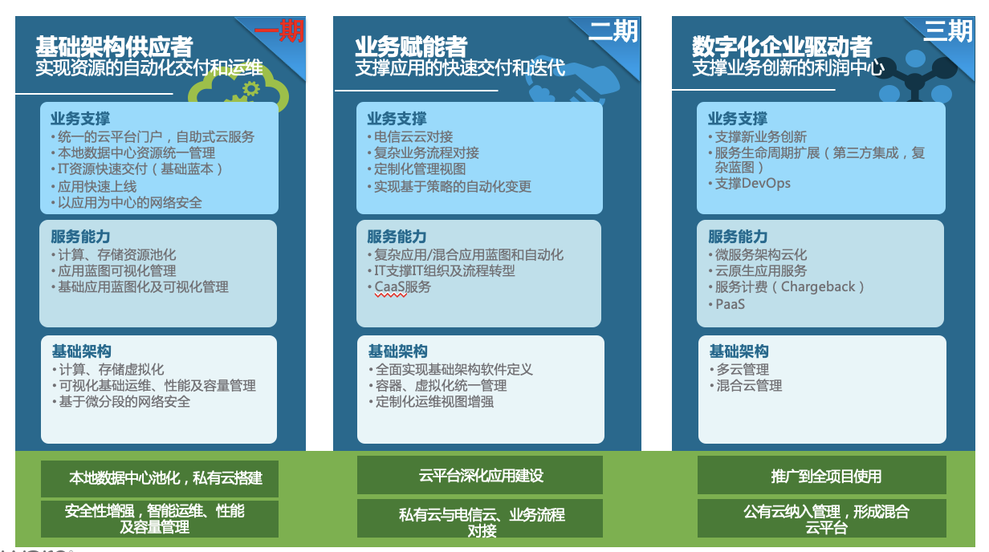
图：番禺区中心医院云演进规划
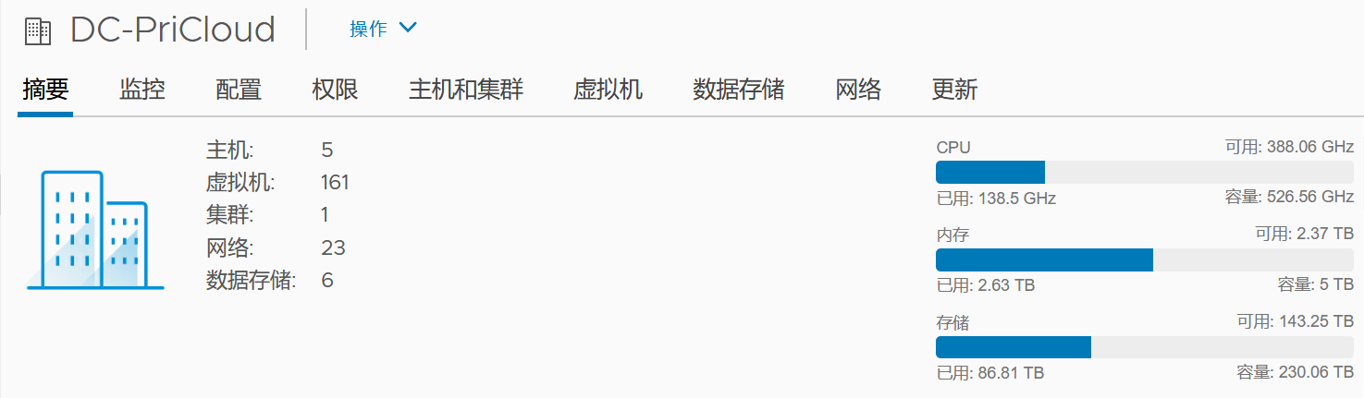
图：私有云资源利用情况
一期番禺区中心医院云平台有效解决了医院核心业务本地化部署问题，提供了本地云资源快速交付及部署能力。同时，云平台提供了自助门户及开源多云适配器，为二期与电信医疗云对接及三期多云供应商引入，提供了扩展标准。

本期私有云扩容的物理架构
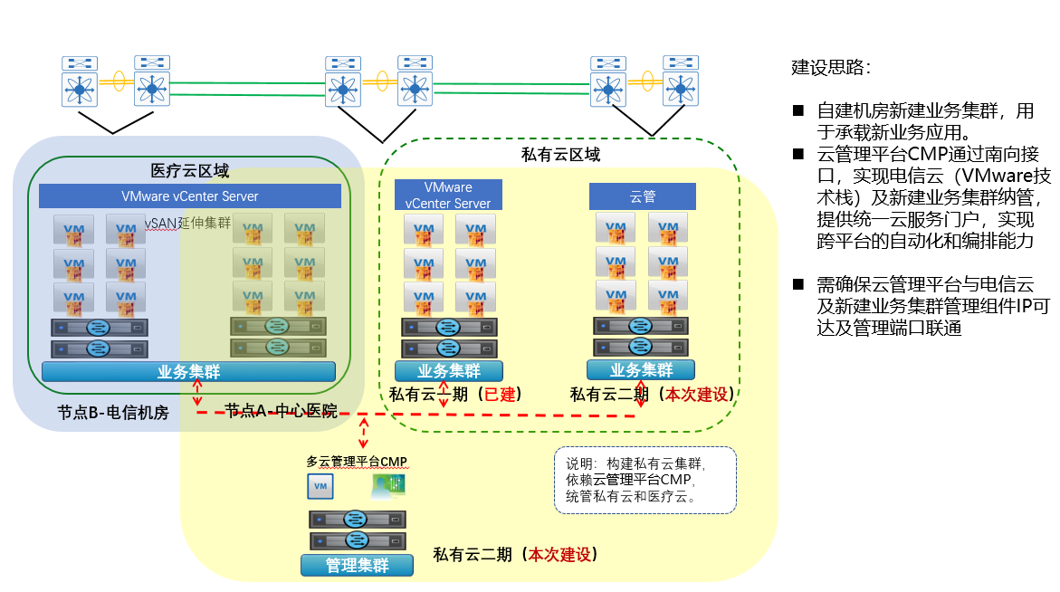
图：番禺区中心医院多云资源池物理架构
建设思路：
- 番禺区中心医院私有云新建业务集群资源池，用于承载本地生产及办公业务应用。计划该新建集群采用33台物理主机，并基于延伸集群或多集群，实现私有云物理故障域划分，每个私有云故障域提供15台物理主机，确保该集群业务数据双活。仲裁节点计划部署于电信医疗云或第三方机房。
- 私有云数据中心东西向安全防护通过虚拟网络实现，基于中心医院应用系统/VM为颗粒度实现安全域划分，基于医院应用访问模型及内外网用户访问需求，提供零信任网络接入，确保跨安全域安全事件可控客观，确保医院核心应用满足国家安全等保管理要求。
- 多云管理软件在私有云内单集群部署，并通过南向接口，实现电信医疗云及新建私有云业务集群纳管对接，提供统一云服务门户，实现跨平台的自动化和编排能力。

三、建设内容

3.1 一期建设清单及要求
原私有云扩容一套超融合集群，实现用户自助门户，计算、存储资源运维可视化，通过统一看盘，可提供故障预警定位，容量管理及性能管理
指标项 | 指标要求
超融合服务器配置要求 | 超融合服务器 ≥ 3节点；  单节点配置：  CPU ≥ 2颗CPU 2.1GHz；  OS Disk ≥2 x 240GB SSD ( raid 1 )；  SSD ≥ 2 x 3.84TB SATA SSD 3DWPD；  HDD ≥ 20 x 2.4T 10k SAS；  Nic ≥ 3 x 双端口10Gb SFP+网卡(含多模光模块)；2 x双端口1Gb电口网卡，1 x 1个BMC管理口；  GPU≥ 1, GPU主频大于1GHz，计算性能FP32 ≥4 TFLOPS、INT8 ≥16 TOPS，显存容量≥16GB，AI框架支持OpenCL 3.0、PaddlePaddle，图形API支持OpenGL 4.6、OpenGL ES 3.2、Vulkan 1.3，虚拟化 (virtual functions) 支持≥8 vf；  扣除超融软件资源消耗后，集群可用资源要求：  CPU≥ 174核；  Memory ≥1482GB DDR4-2933内存；  裸容量 ≥ 144T
超融合软件技术性能 | 提供超融合软件永久使用授权，非订阅版授权
超融合软件技术性能 | 采用符合超融合特性的分布式架构，将所有节点的存储空间无缝融合为单一的存储池，节点间无主次之分,无计算、存储、管理节点之分，每个节点同时提供计算和存储服务
超融合软件技术性能 | 超融合软件核心分布式存储为自主研发产品，非OEM，代码自主率必须>70%，以保障良好的产品质量及售后服务质量;
超融合软件技术性能 | 所有数据至少同时存储2份，分散在多个节点上，没有单点故障；在某硬件出问题时，能够进行自动切换；
超融合软件技术性能 | 支持HA功能，当一台物理机发生故障时，相关的虚拟机可以实现在集群之内的其它物理机上重新启动，保障业务连续性。
超融合软件技术性能 | 支持单个虚拟机卷级别的服务质量管理功能，可限制单个虚拟机、虚拟机卷占用IOPS和带宽。
超融合软件技术性能 | 支持对集群和虚拟机设置 CPU 兼容性，以便灵活指定集群和虚拟机的 CPU 兼容模型。
超融合软件技术性能 | 基础架构集群支持智能数据冗余，将服务器、存储设备、交换机等硬件放置在多个机架中进行冗余，避免出现由于单一机架的电源或网络故障造成的数据不可访问。
超融合软件技术性能 | 支持在线的虚拟机迁移功能，可以实现虚拟机在集群之内的不同物理节点之间在线迁移，保障业务连续性。
超融合软件技术性能 | 支持将虚拟机在两个相互独立的超融合集群间进行热迁移，便于多个相互独立的集群间进行业务及资源的灵活调配。
超融合软件技术性能 | 支持通过扩展授权的方式启用超融合平台的同城双活容灾功能，不需要额外的软硬件采购支持，便于未来实现数据中心级别的双活容灾。
超融合软件技术性能 | 超融合软件支持的 X86硬件兼容性列表包含：戴尔、联想、HPE、浪潮、华为、超微等服务器设备，保证用户后续硬件品牌选择的灵活性。
超融合软件技术性能 | 超融合软件支持鲲鹏、海光等国产CPU，最少支持3个品牌的信创服务器设备，便于用户灵活选择。
超融合软件技术性能 | 存储池不采用磁盘组的技术，当SSD或HDD故障情况下，影响范围仅限于故障的SSD或HDD，不影响其它磁盘掉线，磁盘故障不影响存储的数据访问。
超融合软件技术性能 | 计算虚拟化支持虚拟机的无代理备份，提供虚拟机整机备份功能，可将直接将虚拟机备份到外部存储，备份容量无限制，并支持生成全新虚拟机的方式进行恢复。
超融合软件技术性能 | 网络虚拟化支持网络拓扑展示，可直观地查看到虚拟机、虚拟分布式交换机、虚拟网络、物理主机及网口、物理交换机及端口的对应关系，方便运维人员快速发现故障线路及设备。提供分布式防火墙、微分段等安全防范功能
超融合软件技术性能 | 支持一键升级功能，在不需要关闭业务系统的情况下，可以实现平台软件的在线升级。
统一存储 | 用于满足每月电子医学期刊资源更新、网络安全管理日志等非结构化数据存放需求。  统一存储系统，同时支持NAS、IP SAN和FC SAN模式， SAN控制器和NAS控制器需采用统一硬件模块；  本次配置≥2个控制器；支持8Gb FC、16Gb FC、1Gb/10Gb IP；最大支持的FC端口≥20个，最大支持的1Gb IP端口≥16个，最大支持的10Gb IP端口≥24个；  本次配置8Gb FC接口≥8个，1Gb IP端口≥4个；  本次配置≥41个硬盘槽位，配置≥9块8TB 7.2K NL-SAS硬盘；  配置系统缓存≥16GB，读写缓存的比率需要能够调整；提供掉电后缓存数据保护机制；
容灾备份服务 | 一. 项目服务内容  根据客户数据中心备份恢复和应急接管的需求，提供年度服务（打包订阅版容灾备份软件和相关的调研、安装实施、恢复演练及升级保障服务），备份的对象基于客户指定的私有云包括业务系统数据库、虚拟机和文件，服务期间内需要对各阶段服务的人天数进行约束，超出约束的人天服务需要按照人天单价额外购买。  具体服务内容包括：  - 实施前调研，输出《实施阶段备份调研表》  - 依据现场调研的结果和《实施阶段备份调研表》，整理并输出《实施方案》和《实施环境要求》。其中《实施方案》包含项目建设目标、实施范围、实施计划、数据保护方式和实现效果，并对业务系统数据库、虚拟机及文件数据备份恢复和应急接管的原理说明和大概步骤介绍；由于提供的是“订阅版软件+服务”，因此在《实施环境要求》中将对部署容灾备份软件和相关组件需要的资源由供应商提出计算资源、网络资源和存储资源的要求，而相关资源则由客户提供。  - 待部署容灾备份软件和相关组件需要的资源提供后（即本期私有云资源），供应商部署软件及相关组件，对兼容的业务系统数据库、虚拟机和文件进行备份策略配置及验证，并提供任务执行和空间情况预警，并协助用户进行管理。  - 由于医疗行业对数据保护和业务连续性要求极高，服务期内，供应商将提供每周1次的远程巡检（含简化版的巡检记录）和不定期的主动巡检服务，旨在发现有异常情况时及时告知客户和总包方，并在问题修复后配合进行数据保护。  - 服务期内，依据客户的恢复演练要求，供应商工程师将定期对受容灾备份系统保护的不同核心业务系统数据进行应急挂载/恢复演练，并提供《恢复演练记录文档》，旨在验证备份策略、恢复及应急接管的有效性和提高客户应对相关风险的能力。  - 服务期内，对临时增加的数据备份和恢复需求，由客户提出书面要求（总体上以不超过项目服务所约束的人天数为宜，超出人天数额外收费），供应商工程师评估人天后交由客户确认，确认无误后供应商工程师再提供相关服务。  - 如遇重大事件需要紧急现场支持，供应商将按照合同约定提供相关紧急现场支持服务。  二. 数据备份恢复和应急接管建设目标  供应商提供订阅版的容灾备份软件和服务，在客户数据中心部署容灾备份数据管理平台，对兼容的业务系统数据库、虚拟机和文件进行数据备份。一方面通过数据备份来保障客户业务数据；另一方面，通过数据管理平台的挂载功能来保障业务尤其是数据库的连续性，在发生紧急故障时，可在平台上进行快速挂载，支撑业务顺利开展，提高IT系统的保障能力。  - 实现业务数据的本地和（/或）异地备份，可在数据逻辑故障、病毒或误删除等情况下恢复数据。  - 基于数据管理平台的挂载功能来保障业务尤其是数据库的连续性，在故障发生时，可应急接管业务，技术层面可实现核心数据库的RPO小于10分钟，RTO小于15分钟，如涉及异地数据传输，可结合实际场景制定相关RPO和RTO目标；对文件类型数据按天/周的频率进行保护，需要的时候进行恢复或挂载使用；对虚拟机按天/周的频率进行保护，需要的时候进行恢复或挂载使用。  - 利用容灾备份的数据库实时复制技术，根据业务数据量、负载和数据中心之间带宽的情况，针对核心的数据库（用户书面指定）搭建1:1的实时/分钟级的数据库容灾环境，目标数据库处于只读打开/待命/打开状态，可快速将容灾目标端数据库置于打开状态（可用状态）。  - 数据管理平台功能支持重复数据删除和（/或）压缩功能，能够减少对备份和历史数据副本的空间要求，对本地和（/或）异地的容灾备份系统进行管控，备份数据可实现跨站点恢复/挂载，数据管理平台具有监控告警、用户权限管控和操作审计功能。  除用户要求的恢复演练工作外，数据管理平台支持设定计划实现自动挂载恢复演练，通过制定自动挂载恢复演练策略，让用户能够自主进行挂载/恢复演练测试。

表格 3.1一期建设清单

四、服务要求

4.1 总体要求
供应商要能提供完整的实施方案并负责维护保修等工作：
⑴供应商需结合医院原有私有云进行扩容改造，需提供实施方案。
⑵供应商需结合医院医疗云架构进行多云管理改造，需配合采购方制定多云接管技术标准。
⑶供应商需提供一套规范的技术支持服务运作体系和流程，指定专职项目经理以及至少3人的售后维护服务，提供故障诊断、技术咨询等全方位的技术支持服务；
⑷实施施保障服务，进行私有云扩容改造时，实施厂商需保障医院系统的平稳运行，如产生设备或系统故障，均需实施厂商负责解决；
⑸遇到重大系统事故或系统切换时，需提供核心设备的备用机在采购人机房，做备用；
⑹在保修期内的设备维护，系统调整等均由供应商免费解决。
(7)免费服务期满后双方可协商签订有偿售后服务条款，按不高于软件金额的15%收取维保费.
（8）软件含有一年原厂升级及维护服务、硬件含有三年的免费保修。供应商为用户方提供三年免费系统集成维护服务和技术服务支持，维护包括系统维护、功能完善、性能提升、故障检测、技术咨询。
系统免费维护期内，提供每个月系统运行情况检测，每个季度一次现场系统巡检服务，流程优化调整服务，每半年提供一次数据分析服务。
（9）提供7x24小时的服务体系，响应时间在2小时内。售后服务方式具体要求：电话：7x24小时咨询服务、应急响应服务；远程：对于电话不能解决的，通过微信、QQ或其他远程方式；现场：7x24小时现场故障处理服务，对于电话及远程无法解决的问题或重大问题需2小时内到场，4小时内解决。

4.2 项目验收要求
供应商应负责在项目验收时将系统的全部故障、技术实施资料、更换情况等文档汇集成册一式二套交用户项目单位（包括纸质和电子版）。

4.3 培训要求
（1）培训总则
- 供应商至少必须满足本节要求的培训服务。
- 供应商必须根据招标文件采购的设备及采用的相关技术，在投标文件中提出全面的培训计划和课程内容安排，并在合同签订后征得用户方同意后实施。
- 供应商必须将所提供的培训课程表随投标文件一起提交。
- 所有的培训教员必须用中文授课（如果讲师不会讲中文，供应商必须提供中文翻译），除非有其它的协议规定。
- 供应商必须为所有被培训人员提供培训用计算机、网络环境、文字资料和讲义等相关用品。所有资料必须是中文或英文书写。
（2）培训内容
供应商必需提供但不限于以下培训内容：管理运营培训，系统配置、维护相关培训等。
（3）培训计划
供应商在项目实施开始之际，培训内容至少需要向用户项目单位提供2天的现场安装、操作培训。
（4）培训费用
供应商应该负责所有培训费用（必须含培训教材费）。

五、其他要求
供应商需满足的要求：
（1）供应商必须承诺提供厂商原装、全新的正品、该产品符合国家级的出厂标准或采购人提出的有关质量标准；
（2）所有货物必须完好，无破损，配置与采购要求相符或者优于采购要求。货物外观清洁。数量、质量及性能不低于本采购人需求中提出的要求；
（3）对于影响货物正常工作的必要组成部分，无论在技术规范中指出与否，供应商都应提供并在报价文件中明确列出；
（4）报价总额应包含：货物供货、运输、保管、安装、调试、验收、培训、人工、备品备件、所有税费及供应商认为需要的其它费用等，如发生缺漏项视同已包含在报价之中。
（5）承担安装调试、验收检测和提供实施操作说明书、维护文档等其他类似的义务。

六、付款方式说明
⚫ 合同签订后，中标人向采购人提供合同总价30%的合法发票，5个工作日内，采购人办理向中标人支付合同总价的30%预付款。
⚫ 设备全部到货，通过到货验收后，中标人向采购人提供合同总价50%的合法发票，5个工作日内，采购人办理向中标人支付合同总价的50%设备到货款；
⚫ 用户初验验收付款阶段：所有区域整体施工基本改造完毕，项目的技术、功能等方面通过用户初验验收后，中标人向采购人提供合同总价15%的合法发票，5个工作日内，采购人办理向中标人支付合同总价的15%项目初验验收款。
⚫ 用户最终验收付款阶段：所有区域整体施工完全改造完毕，建设成果通过用户最终验收后，中标人向采购人提供合同总价5%的合法发票，5个工作日内，采购人办理向中标人支付合同总价的5%项目最终验收款。

